附件2
教学督导评价操作指南
一、电脑端
1.使用电脑进入网址：https://jwc.htu.edu.cn
浏览器要求：谷歌、火狐、360、搜狗等浏览器极速模式均可，不要用IE浏览器。
方式一：输入新教务系统账号（工号）、密码（初始密码：htu@工号）和验证码后点击“立即登录”。后期密码若忘记可找本学院教务员或教学秘书重置。
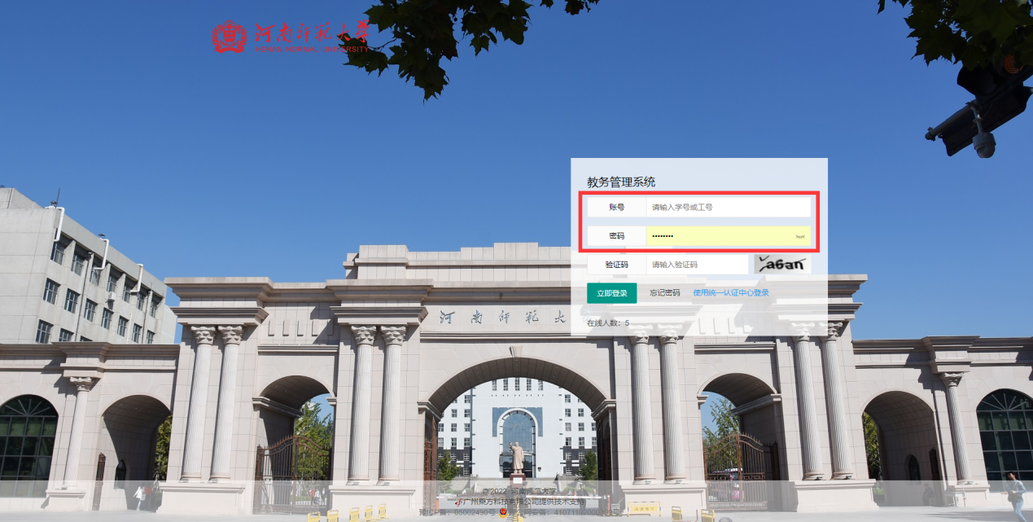
方式二：点击“使用统一认证中心登录”，输入办事大厅的账号密码登录。
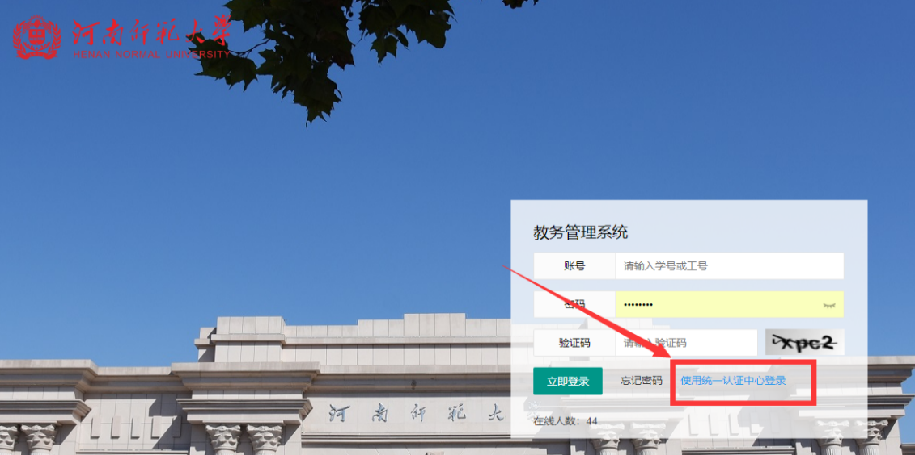


2.点击上方“个人事务”，然后点击左侧“评价工作”→“教师听课评价”，进入菜单后在上方检索项中输入被评教师名字，点击“查询”按钮。
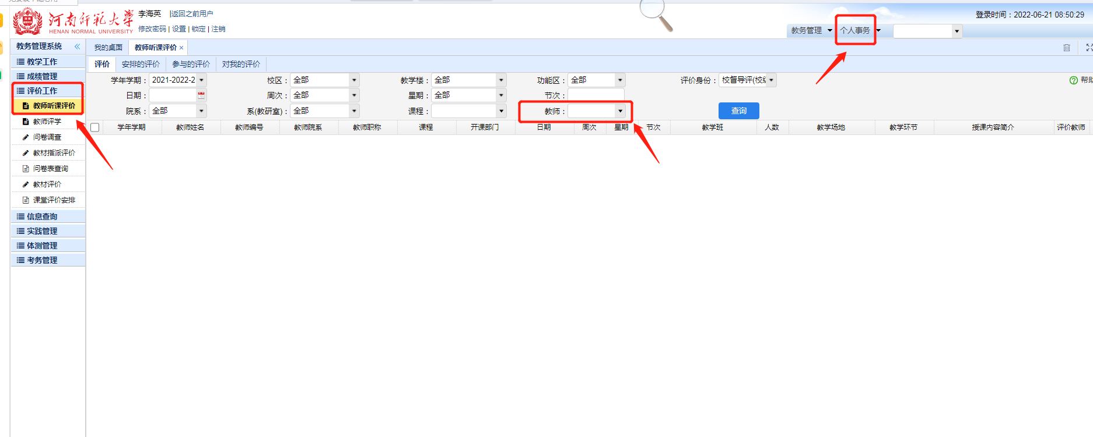

3.找到要评价该教师的上课周、节次，在评价教师栏中点击“进入评价”。
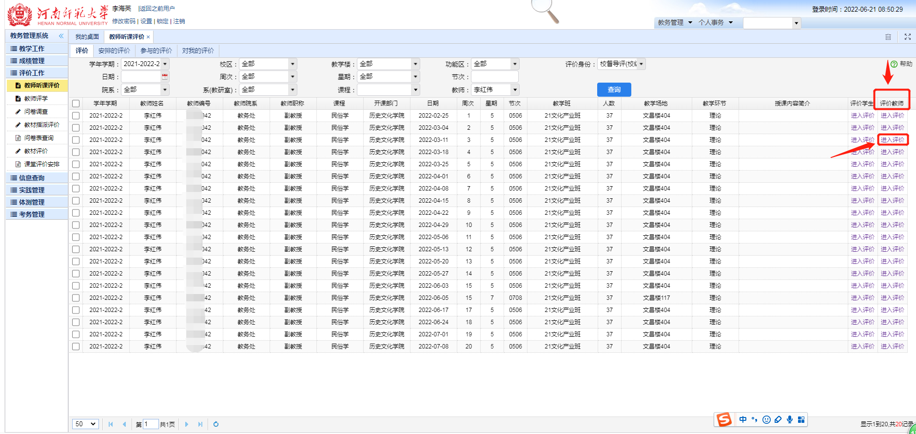

4.依次对每个方面进行评价，录入分值，填写总体评价和建议，完成后点击下方“提交”即可。
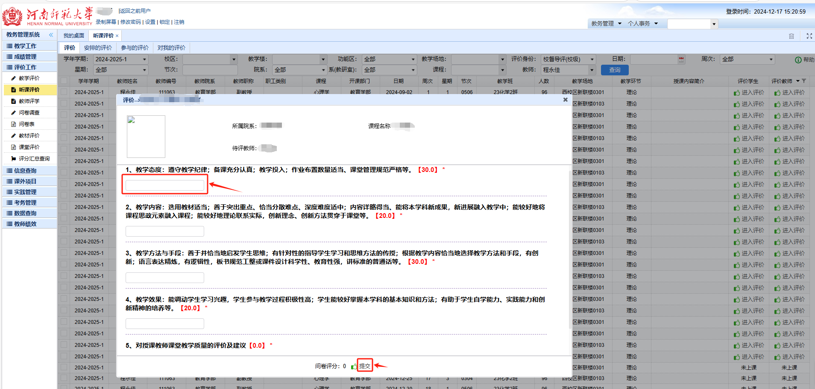

二、微信端
1.使用微信关注公众号“河南师大智慧教务”，然后进入公众号，点击下方“教务系统”（注：首次使用微信登录需输入新教务系统账号（工号）密码（与网页端一致），并确定绑定微信。）
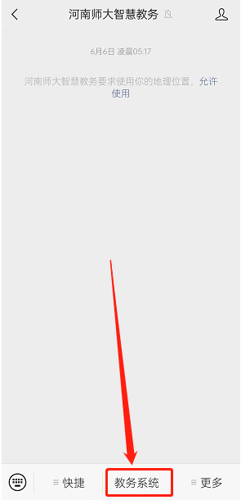
2.点击“听课评价”。
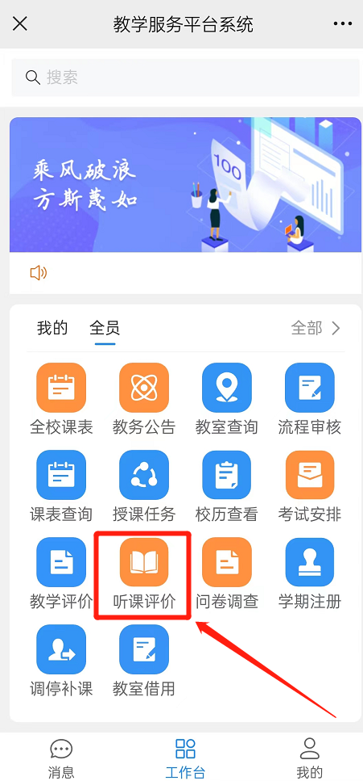

3.点击右上角放大镜查询需要评的教师信息。
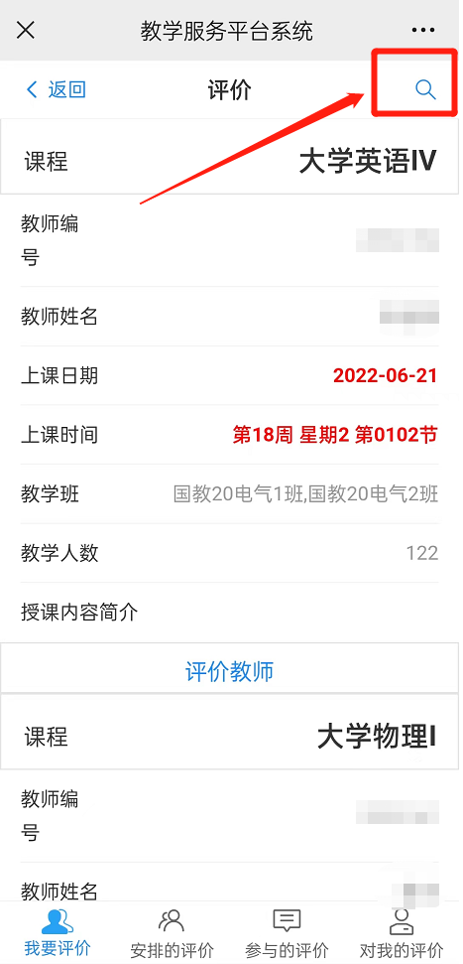
4.输入或选择对应的查询条件后点击“查询”，找到想要评价的教师和课程。注：①只需输入部分查询条件即可进行查询（例如输入老师和周次），无需输入所有查询条件。②查询课表时可根据个人习惯“日期”或“周次”进行查询。
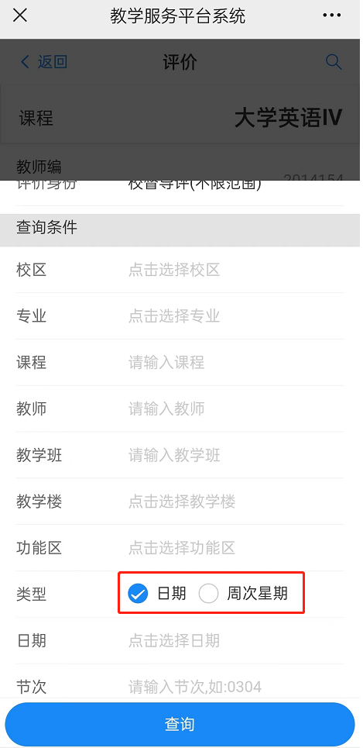
5.点击“评价教师”（如图），进入评价界面。
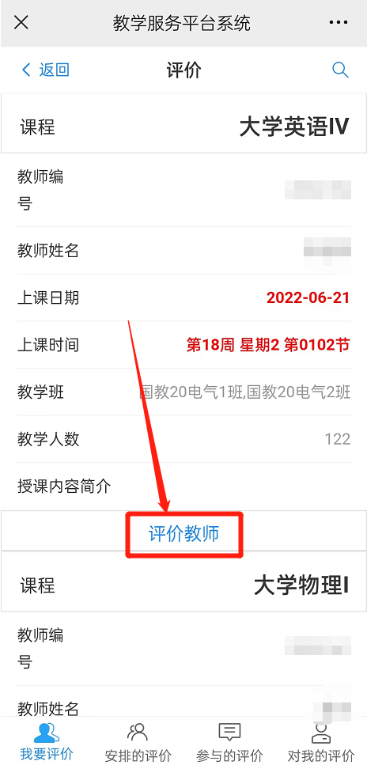
- 对每项内容进行评价并录入分值，填写总体评价和建议，完成后点击下方“提交”即可。
